**RESCATAR EL CONOCIMIENTO, USO Y EL VALOR ANCESTRAL DE LAS PLANTAS MEDICINALES DE NUESTRO ENTORNO**

**OPERACIÓN MUTIS**

**Estudiantes De Segundo Grado A Quinto De La Zona Rural Otare**

**Danilson Lanzziano**

**Otare- Norte de Santander**

**Resumen**

La idea del proyecto surge de los básicos que se observa en la población sobre el conocimiento de las plantas, aun siendo así una zona rural en la que se esperaría que ocurriera todo lo contrario; igualmente es importante tener presente que aunque en la zona rural se encuentra gran valor del uso de las plantas en este lugar esta tradición se ha perdido ha sido desplazada por el uso de medicamentos compuestos, por ello se pensó en promover en los niños ese deseo de aprender a dar buen uso de las plantas medicinales y sus bondades creando así un espacio “huerto” para su siembre y luego para su posterior aprovechamiento.

**Introducción**

Es importante tener presente que esta investigación se encuentra enfocada hacia el diseño de un huerto escolar para el beneficio de la comunidad, por ello vale la pena definir el huerto escolar, Según el blog de Paredes, J.

Es un espacio donde se siembran algunas plantas útiles. Si este espacio se encuentra en la escuela, se le llama huerto escolar. Todas las personas podemos ayudar a crear y cuidar el huerto escolar

Son pequeños espacios de las instituciones educativas cuyo objetivo primordial es que el alumno llegue a comprender las relaciones de interdependencia que hay entre las plantas y su medio circundante; observando los cambios que sufren por efecto de la luz, el agua, el suelo, la temperatura, y en fin, por todos aquellos factores físicos químicos y biológicos que intervienen en su crecimiento y su desarrollo y de esta adquiera conciencia sobre la incidencia de nuestras actividades sobre el equilibrio del ambiente. (pág. 1.2012)

Aunque estos espacios son ampliamente mencionados por las escuelas y por los mismos docentes, poco se ejecutan y se construyen ara dar valor a la cultura ancestral del uso de las plantas medicinales, por ello cabe exponer algunas de las bondades de la construcción de dichos espacios, según el blog de Paredes, J.

* Una fuente de alimentos para mejorar la dieta de los niños y su salud.
* Un lugar para aprender (sobre la naturaleza, la agricultura y la nutrición).
* Un lugar para el disfrute y el esparcimiento (flores, arbustos, sombra, áreas de juegos y lugares donde se consumen las comidas. El asfalto, la tierra seca, el barro y los terrenos baldíos se transforman en campos verdes, en laboratorios al aire libre, en parcelas para el cultivo de hortalizas, en jardines de hierba, en espacios para juegos y en áreas de estudio. Los huertos escolares están liderando estos cambios.

De otra forma en la zona en donde se desarrolla la propuesta hay un bajo índice de árboles y vegetación sembrada por lo que es importante realizar sembrados para enriquecer las zonas verdes, y además guiar en el uso de las plantas medicinales y su adecuado uso.

**Conformación del grupo de investigación**

**Nombre del grupo:** Operación mutis

**Grado:** Escuela unitaria

**Emblema:** salvando la cultura ancestral

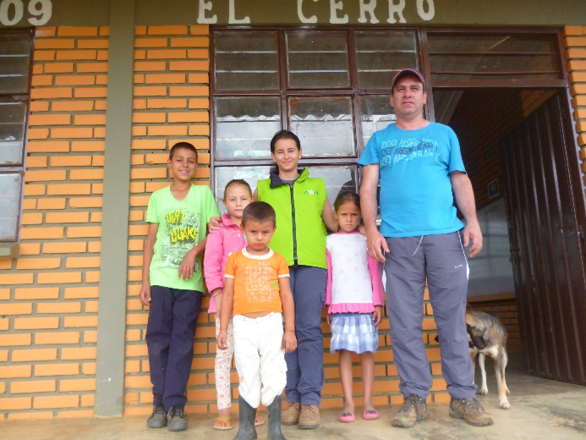

|  |  |
| --- | --- |
| APELLIDOS | NOMBRES |
| TRILLOS TRIGOS | ADIA FERNANDA |
| CARRILLO RAMIREZ | YOINER |
| OSORIO CASADIEGOS | KAREN YAJAIRA |
| TRILLOS | YURANY ALEJANDRA |
| SANTANA | JAIRO |
| RODRIGUEZ | LEIDY JOHANA |
| RODRIGUEZ | OLFER ANDREI |
| CARRILLO | MAYEINY |
| TRIGOS | MARVIN ESTIVEN |
| BACCA | DAVIANU |
| CARRILLO | YOINER |
| TRILLOS | HAROL ANDREI |
| RODRIGUEZ | YASMIN JOHELE |
| TORO | MARILUZ |
| RIOS MANDÒN | DANIELA |
| MANDON | VICOTOR ELIAS |
| DODINO | CRISTIAN |
| RIOS DURAN | LAURA FERNANDA |
| DUARTE OSORIO | HAROL DUVAN |
| TRIGOS SANTANA | BAIRON |

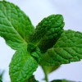

Logo del semillero:

**La pregunta como punto de partida**

Inicialmente se les habló a los niños del proyecto enjambre, ya que ellos tienen la oportunidad de manejar un computador herramienta importante junto con el internet que les ha permitido profundizar y ampliar el conocimiento del proyecto. Como estrategia se hizo una lluvia de preguntas relacionadas con el tema a investigar, de forma práctica y apropiada para sus edades. Luego al entrar en confianza con el ejercicio los niños hablaron con propiedad frente al contexto donde viven para así poder construir entre todo las preguntas, se formularon así 5 preguntas relacionadas con el tema y se propuso a los niños que buscaran respuesta a ellas, esto se hizo para que los estudiantes se ubicaran en el tema, luego de esto se propuso la pregunta problema teniendo en cuenta que esta abarcara la totalidad del problema: ¿Cómo realizar un cultivo de plantas medicinales con los estudiantes de las sedes Pueblo viejo, Corralitos y El Cerro de la Institución Educativa Edmundo Velásquez del corregimiento de Otaré Norte de Santander?.

**El problema de investigación**

Se ha podido evidenciar que las comunidades rurales y de los centros poblados han olvidado o no recurren al uso de las plantas medicinales, porque hoy en día la televisión, el internet y otros, han influenciado de manera tal que busquen productos de la industria farmoquímica para suplir sus necesidades en salud; así mismo la cultura ha influenciado para que los mismos campesinos se olviden de sus tradiciones y acudan a la ciudad en busca del mejoramiento de sus calidad de vida, sin pensar en qué vez de mejorar están empeorando su salud al consumir estos, ya que el organismo se mal acostumbra adaptándose solo al uso de estos medicamentos sin sanar en realidad en su totalidad.

Por tales razones se propone la importancia de re tomar las costumbres sanas ancestrales, del uso de la medicina natural y las plantas como base para la curación de las enfermedades, la idea es por eso incentivar al uso de las plantas sin acudir a la farmoquimica, y así mismo el amor por la conservación de la naturaleza.

De la misma forma se busca sensibilizar a los niños a través del ejercicio investigativo, pedagógico y práctico dentro y fuera del aula para que sea un modelo demostrativo, que pueda ser imitado, e igualmente el proyecto Operación Mutis busca motivar y despertar en el niño el apropiarse de un conocimiento ancestral que se está perdiendo en la cultura campesina, y permitir que se retome tanto en los estudiantes como en sus familiares.

**Trayectoria de la Indagación**

Con el objeto de llevar el estudio presente se hizo necesario acudir método cualitativo, el cual consiste en una recolección de datos, observación, descripción y caracterización de los hechos investigativos. Fue necesario involucrar a la comunidad educativa y sus a algunas personas como padres de familia, para que el proyecto pudiera tomar fuerza, ya que estas personas poseían conocimientos básicos en el tema planteado; para la recolección de la información se diseñaron y aplicaron unas encuestas en donde se pudieron conocer algunas concepciones, conocimientos y puntos de vista de las personas de a región frente a tema de estudio, estas respuestas fueron anotadas y se sintetizaron en las bitácoras para dar conclusión a cerca de lo que pensaba la comunidad. De esta manera se puede enunciar que la investigación es de corte cualitativo ya que en ella se reflejan características y descripciones acerca del tema de estudio. Por ello; Anónimo, 2015. Afirma que: El método cualitativo

Produce información sólo en los casos particulares que estudia, por lo que es difícil generalizar, sólo se puede hacer mediante [**hipótesis**](http://www.sinapsit.com/ciencia/que-es-una-hipotesis/)**.** Es mediante el [**método cuantitativo**](http://www.sinapsit.com/que-es-el-metodo-cuantitativo/)que esas hipótesis pueden ser verificadas valiéndose del **método empírico.**

La metodología cualitativa se basa en principios teóricos como la fenomenología, la hermenéutica, la interacción social utilizando métodos de recolección de la información que difieren del **método cuantitativo** al no poder ser plasmados en números. La idea es explorar las relaciones sociales y describir la realidad tal como la experimentan los protagonistas.

**Recorrido de las trayectorias de indagación**

La formulación del proyecto se dio como primera medida, a partir de la invitación que llego a la institución en se daba a conocer el proyecto, sus posibilidades y sus beneficios, en ese momento nos llamó la tensión esta propuesta y decidimos tomarla, luego en una reunión efectuada con los docentes de las sedes rurales de la Institución se conformó el grupo investigativo que a su vez hicieron extensivo en cada una de las mismas la inducción a lo que hace referencia el proyecto.

El proyecto fue bien recibido por la comunidad educativa, ya que en esos lugares es donde más se utilizan esas plantas medicinales, les pareció interesante conservar esa tradición cultural y, aún más interesante poder involucrar a los niños de una manera práctica y dinámica en el proyecto.

Lo primero que fue necesario hacer para dar inicio al proyecto fue adecuar el espacio, es decir, organizar el lugar en donde se realizaría el huerto, adaptar el terreno, limpiar y así luego poder sembrar semillas de plantas medicinales para que los investigadores se fueran familiarizando con ellas, en un primer momento se realizó la siembra en envases de potes desechables pero de este modo no se obtuvo crecimiento de las plantas, algunas de ellas murieron, por lo que fue necesario labrar la tierra para que la siembra se hiciera directamente en esta, los niños participaron de dicha actividad con agrado y esmero, poniendo en práctica sus conocimientos en el trabajo de la tierra.

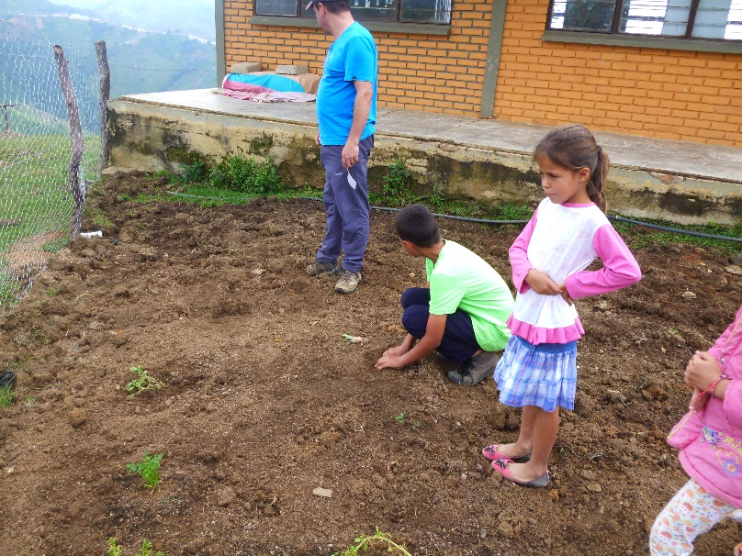

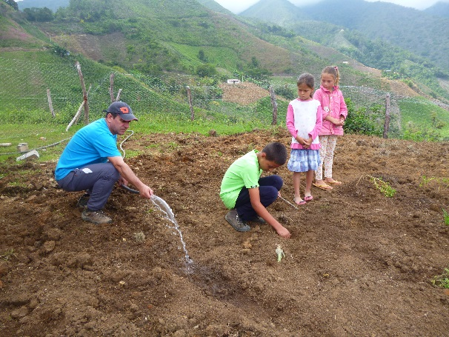

Es posible hacer trasformación, con dedicación esmero e involucrando a los investigadores..

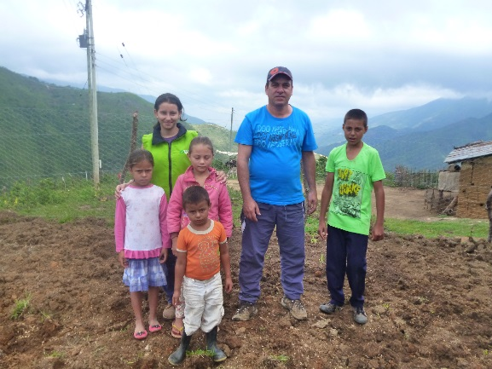

**Reflexión/Análisis de resultados**

Con el proyecto se logró la integración de la comunidad educativa, en donde se manifestó el agrado por el campo y el cultivo, el aprovechamiento de los espacios y el valor de la tierra, ya que uno a uno tanto padres como estudiantes se integraron para que el proyecto se llevara a cabo.

Se logró la adecuación de un espacio de la institución para la huerta, en donde a través del cultivo se promueve el rescate de la cultura ancestral para el mejoramiento de la calidad de vida, esto fue posible gracias a que en un primer momento se convocó a la comunidad para que se interesara por el proyecto y así buscar su apoyo, también se realizó un trabajo practico e integral con los estudiantes a través de actividades pedagógicas y practicas se involucraron en la construcción del lugar; se ha procurado que los mismos investigadores sean los que cuiden el lugar, rieguen las plantas, y poco a poco con su creatividad el lugar sea más amplio y lleno de plantas para que la misma comunidad pueda hacer uso de estas, por ello los mismos investigadores se encargan de sembrar y regar las plantas con ayudad del docente.

**Conclusiones**

Es posible hacer investigación en cualquier lugar o espacio, ya sea en la ciudad o en el campo, a veces nos vemos limitados por las condiciones del lugar, pero más que un impedimento se convierte en una razón más para hacer el estudio y buscar soluciones al problema, se puede concluir que es viable enseñar a los estudiantes a valor lo suyo, y a aprender a hacer buen uso de lo que de por sí ya tienen, todo ello se puede lograr a través de estrategias innovadores, dinámicas y creativas motivando así su curiosidad y su interés por el tema, también es importante que sean ellos mismos quienes ejecuten las acciones para realizar el proyecto por ejemplo con el hecho de sembrar, abonar o regar las plantas se puede generar la adquisición del sentido de pertenencia.

También es importante tener en cuenta que los tremas de estudio que se propongan deben tener en cuenta el contexto, con ello sus necesidades, interese, costumbres y demás factores que van a afectar el desarrollo del proyecto, por eso cabe considerar que esta propuesta estuvo bien pensada teniendo en cuenta la zona en donde se propuso y sus conocimientos acerca del tema del campo.

A partir de la propuesta se concluye que para que se den los frutos, y los resultados que se quieren en la huerta es necesario tener en cuenta unas condiciones que según Paredes, J; en el 2012 menciona:

* Escogemos un lugar  ventilado y con suficiente luz dentro de la escuela.
* Conseguimos  las macetas o cajones.
* Limpiar el terreno, eliminando cualquier material de desecho, piedras, maleza u otros.
* Humedecemos y trituramos muy bien la tierra para no formar pantano.
* Después de que el terreno está preparado, se hacen surcos y se colocan en ellos las semillas previamente seleccionadas, dejando el espacio necesario entre ellas. Se deben investigar lo que necesita cada planta.
* Regar con abundante agua, sin excederse, para favorecer los procesos de germinación y desarrollo. Este riego es preferible hacerlo, en horas de la tarde o en la mañana antes de que salga el sol.

**Referencias**

Paredes, J. (2012) Recuperado el 20 de noviembre de 2015 en; <http://joselin-paredes.blogspot.com.co/2012/03/el-huerto-escolar-un-huerto-es-un.html>

Diccionario Definición. Recuperado en julio de 2015 en; <http://definicion.de/plantas-medicinales/#ixzz3i8uCE6wD>

Botanical Online (2015). El mundo de las plantas. Recuperado en agosto de 2015 en; <http://www.botanical-online.com/>

**Tus plantas medicinales (2015). Recuperado en Agosto de 2015 en;** [www.tusplantasmedicinales.com](http://www.tusplantasmedicinales.com)

**Agradecimientos**

Agradecemos a Dios Todo poderoso por darnos, la salud, la capacidad, la voluntad y la inteligencia para llevar a cabo el proyecto

A los estudiantes investigadores de la primera, por prestar su tiempo, interés, conocimientos, trabajo y sacrifico al desarrollo del proyecto, y por motivar con su alegría e inocencia el arte de la enseñanza.

Al proyecto Enjambre por tener en cuenta la población y permitir llevar el proyecto prestarnos los conocimientos, asesoría y los medios para que se llevara el proyecto.

A los padres de familia quienes creyeron y manifestaron su agrado con la ejecución del proyecto.